E-Pharmacy

1. Installation et configuration

Il existe deux manière d’utilise le projet soit en local ou en ligne

* 1. En local

Prérequis :

* Version PHP minimum 7
* Git (Logiciel de versionnions)
* Composer (Pour la gestion des dépenses avec PHP)
* Gestion des bases de donnée & Server local (Wamp, Xamp, Lamp….)

Voici les étapes dans un ordre croisant :

* Faire le clone du projet sur une machine a un emplacement d’un server local dont www ou htfocs avec (Wamp, Xamp, Lamp etc…)

Voici la commande pour faire le clone

Git clone <https://github.com/abdoulaye2022/epharmacy.git>

* Installer les dépendances du projet

Voici la commande

Composer install

* Import la base de donner

Importer la base de donnée qui se trouve a la racine du projet au nom de **epharmacy.sql**

* 1. En ligne

Vous pourrez accéder au projet à l’adresse https://www.m2acode.com

1. Utilisateurs

Nous avons trois utilisateurs

Administrateur

Email : [admin@gmail.com](mailto:admin@gmail.com)

Mot de passe : 1234

Agent

Email : [ali@gmail.com](mailto:ali@gmail.com)

Mot de passe : 1234

Client

Email : [fati@gmail.com](mailto:fati@gmail.com)

Mot de passe : 123

1. Les fonctionnalités

* Gestion des utilisateurs

Dont vous pourrez ajouter, Modifier, Bloquer un compte utilisateur, vérifie le statu des connexion utilisateurs.

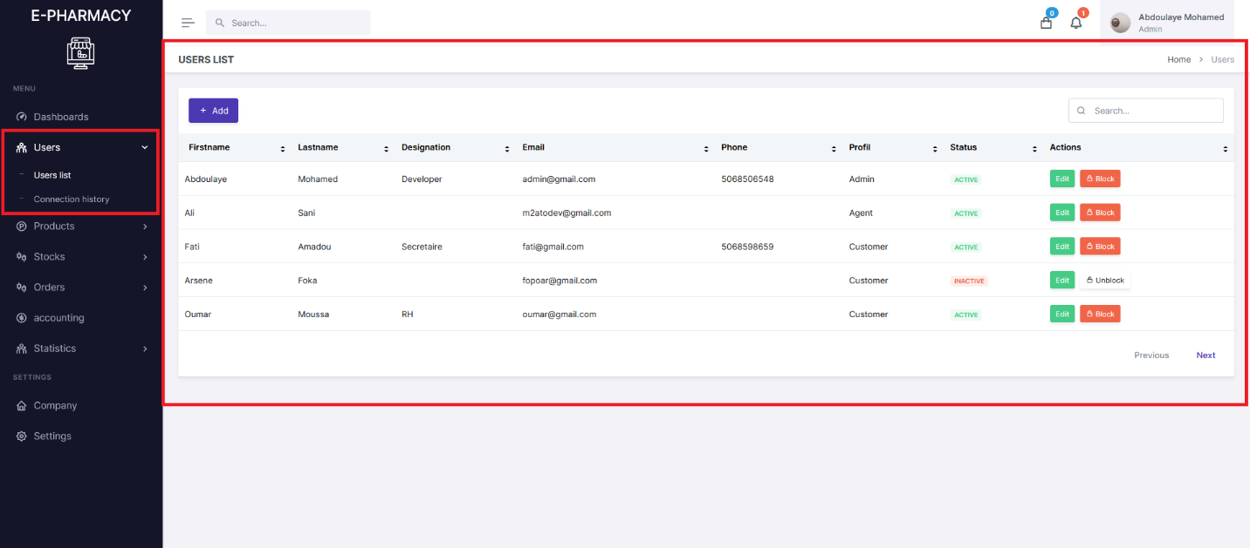

* Gestion des produits

Dont vous pourrez ajouter, Supprimer, Modifier un produit, Gere les fournisseurs ainsi que les entrepôts.

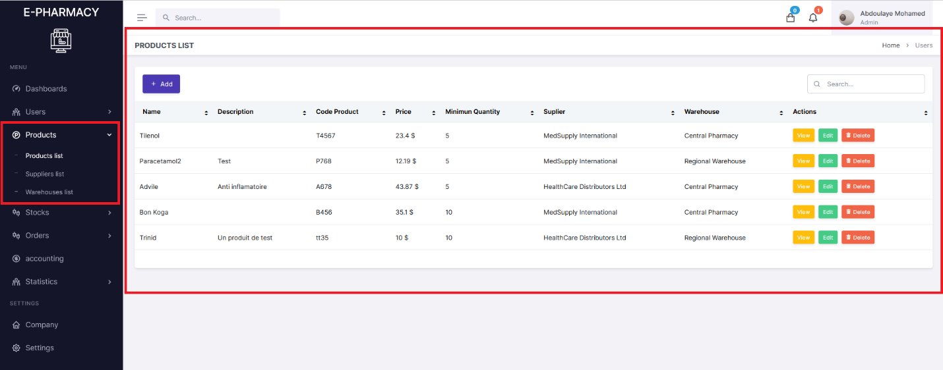

* Gestion des stocks

Dont vous pourrez créer des stocks, affecter des produit au stock, modifier les stock etc..

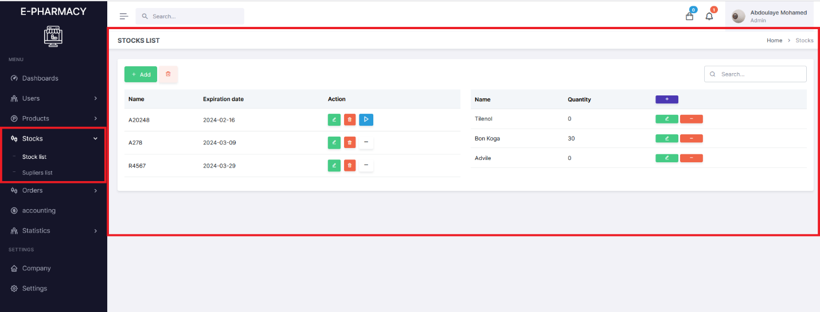

* Gestion des commandes

Créer des commandes et traiter des commandes etc…

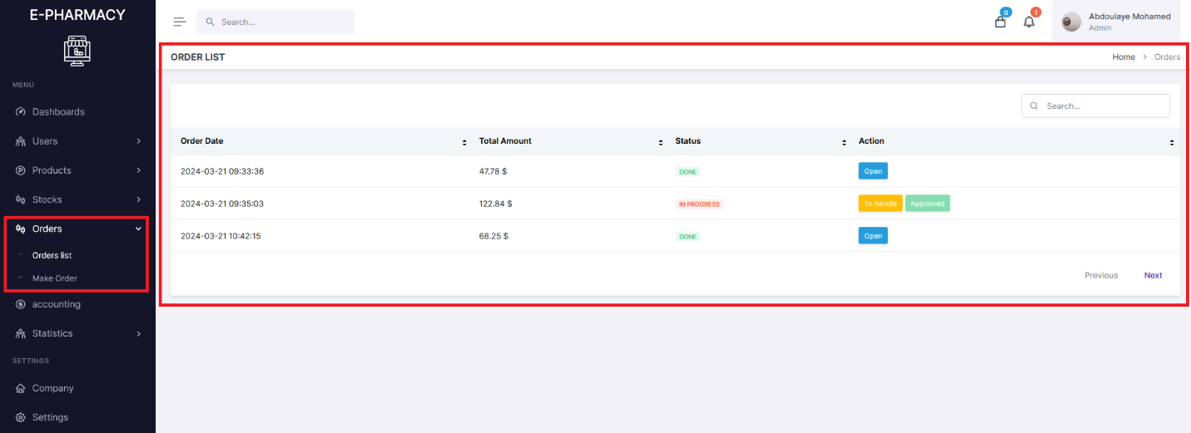

* Gestion des factures

Dont vous pourrez voir les factures des clients

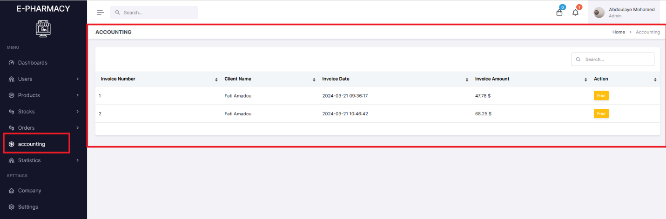

* Gestion des statistiques

Dont l’utilisateur verra les statiques de ce qui se passe sur le logiciel. Cette partie n’est pas encore terminée.

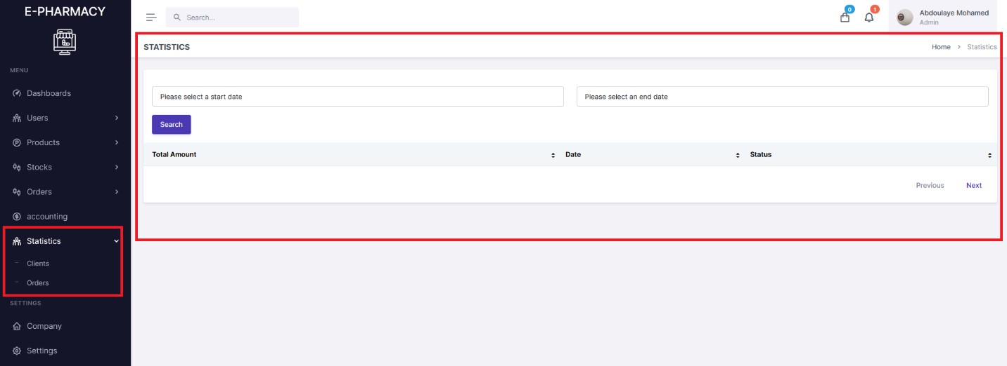

* Company

C’est le formulaire pour les informations de l’entreprise qui utilise le logiciel.

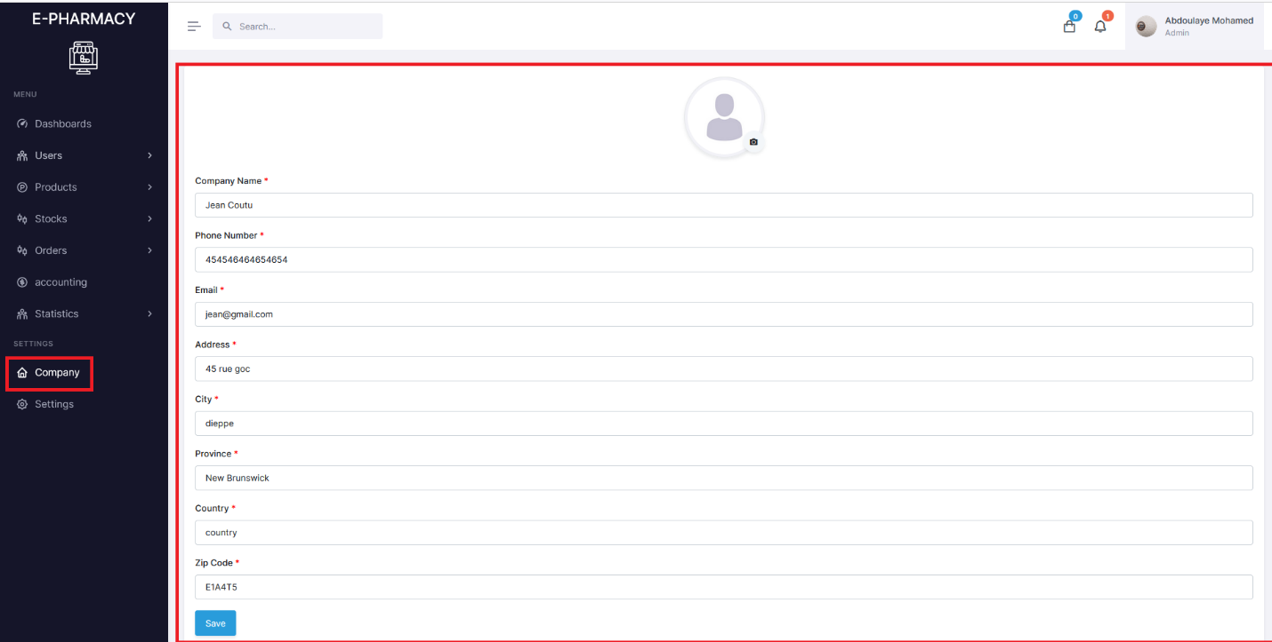

* Settings

Pour certaine configuration du logiciel dont le darkmode, ecran plein etc….

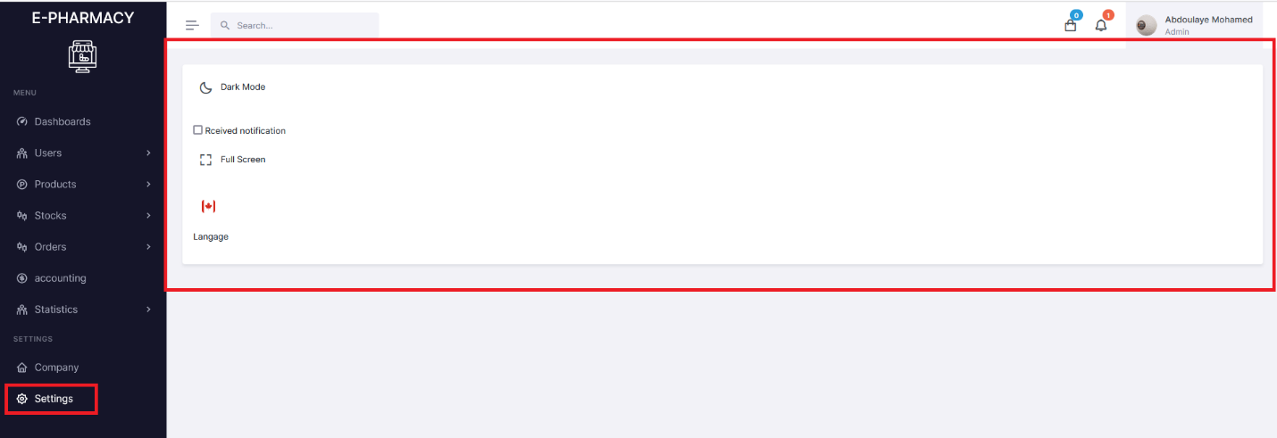

* Profile de l’utilisateur

Voir le profil de l’utilisateur connecter

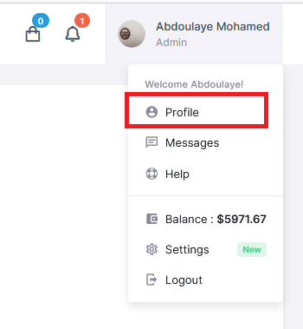

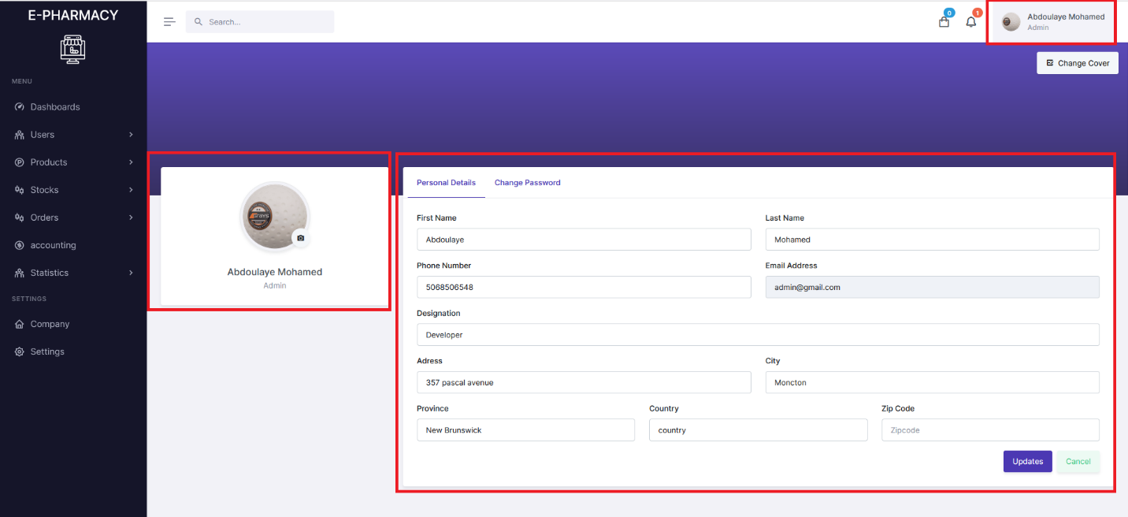

Change le mot de passe

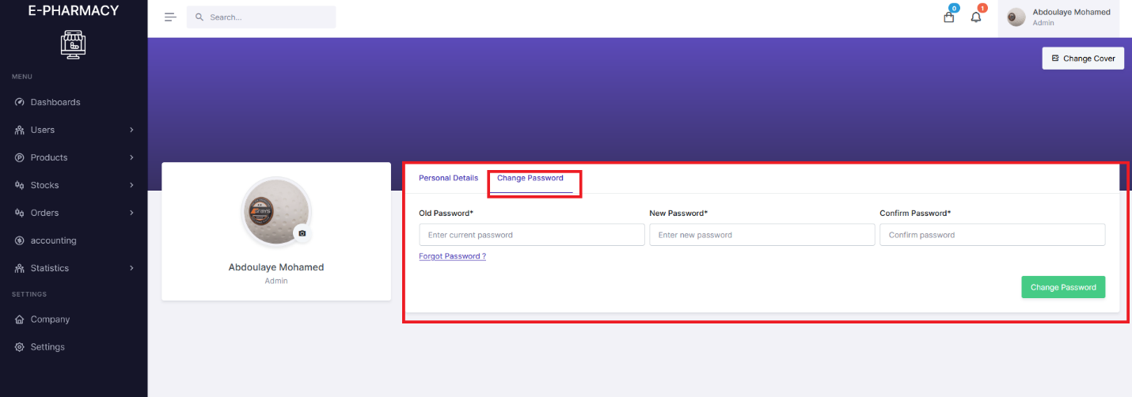

Merci de nous faire savoir si vous avez des questions !!!